华北电力大学硕士生导师个人介绍
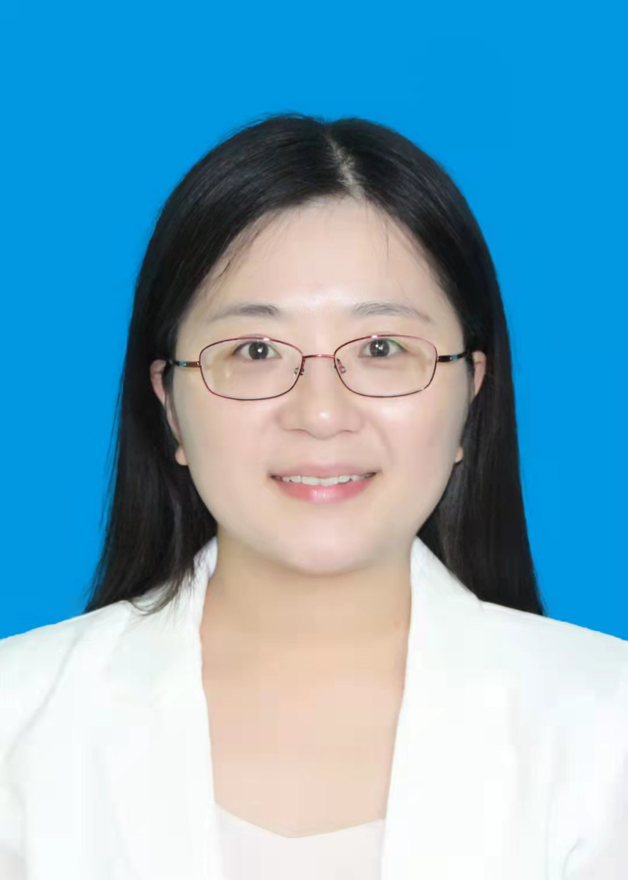
姓名：蔡洁
职称：讲师
所在院系：马克思主义学院
研究方向：Focus Area
- 中国近现代史基本问题研究
Research on the Basic Problems of Modern and Contemporary Chinese History
- 中国近代妇女史、儿童史 History of Women and Children in Modern China
联系方式：
办公地址：教三C231
电子邮箱：maomipupuxiong@126.com
办公电话：010-61773225

个人简介及主要荣誉称号：
蔡洁，女，1990年6月生。2009-2013年于湖南师范大学文学院汉语言文学专业攻读文学学士学位，2014-2020年于中央民族大学历史文化学院中国近现代史专业硕博连读，获得硕士、博士学位，2020年入职华北电力大学马克思主义学院，2021年被遴选为硕士生导师。
主要从事中国近现代史基本问题研究，重点关注中国近代妇女史、儿童史。在《党的文献》《妇女研究论丛》《北京电影学院学报》《广东社会科学》《甘肃社会科学》《安徽史学》《海南大学学报》《兰州学刊》《现代中国文化与文学》等CSSCI来源刊物发表学术论文10篇，在《中国妇女报》发表理论文章5篇，主持中央高校基本科研业务费面上项目1项。

教学与人才培养情况：
教学课程：中国近现代史纲要，2021年春季起，48学时
•• 习近平新时代中国特色社会主义思想概论，2021年春季起，48学时

主要科研项目：
中央高校基本科研业务费面上项目，中国共产党妇女福利事业史料整理及研究（1921-1949）

代表性论著：
[1]《流动的宣传队：儿童剧团与抗战时期的民众动员——以上海孩子剧团、厦门儿童救亡剧团为中心》，《广东社会科学》2022年第2期
[2]《马克思主义批评视野下的民国健美风潮》，《海南大学学报》2022年第5期
[3]《走上银幕的“三毛”：流浪儿童问题与上海解放前后的社会重建》，《北京电影学院学报》2020年第6期
[4]《寓教于乐与政治隐喻：理解民国儿童电影的维度》，《海南大学学报》2020年第5期
[5]《国难下的儿童修学旅行与儿童主体性身份的建构》，《甘肃社会科学》2019年第6期
[6]《新安旅行团与抗战时期的国共关系》，《党的文献》2018年第3期
[7]《“迁省之争”与民元广西政局》，《安徽史学》2017年第6期
[8]《性别解放与政治话语的双重变奏：1935年“娜拉事件”的多元观照》，《妇女研究论丛》2017年第1期
[9]《国难、启蒙与政党话语——政治文化视野下的“儿童年”（1935-1936）》，《兰州学刊》2017年第2期
[10]《“过渡时代”的“风景”：“儿童年”与儿童读物（1935-1936）》，《现代中国文化与文学》2017年第1期
[11]《马克思主义妇女理论的开拓创新与时代价值》，《中国妇女报》2022.5.17理论版
[12]《青春怀旧电影中的女性形象与情感叙事》，《中国妇女报》2022.6.21理论版
[13]《北京叙事电影中的女性境遇与时代面向》，《中国妇女报》2021.12.14理论版
[14]《女性与史学：概念之争与方法之辩》，《中国妇女报》2018.10.23理论版
[15]《“潮汕姿娘”：在审思历史中实现时代价值》，《中国妇女报》2017.10.24理论版

主要获奖：
[1]华北电力大学思想政治理论课教学基本功比赛一等奖、最受学生欢迎奖、最佳教学演示奖（2021）
[2]北京市书香中国·北京阅读季·大学生读书节“最受欢迎的阅读推广组织奖”，华北电力大学“青马读书会”指导教师（2021）
[3]宝钢教育基金会，宝钢优秀学生奖（2019）
[4]北京市教育委员会，北京市优秀毕业研究生（2020）（2017）
[5]教育部，硕士生国家奖学金（2016），博士生国家奖学金（2018）

